LSB音频信息隐藏
【实验目的】
了解WAV文件格式，掌握利用WAV格式音频文件实现LSB信息隐藏原理，依据实验指导书实现一种基于WAV文件的LSB信息隐藏算法，同时自行练习设计实现一种次第有效位的音频隐写算法。
了解余弦相似度（NC）原理，利用NC对嵌入的水印图像和提取的图像水印进行比较。

【实验环境】
(1) Windows或Linux操作系统
(2) Python3环境
(3) Python的wave、numpy、matplotlib、opencv-python库
(4) wave音频文件和二值水印图像文件

【实验原理】
WAV是Microsoft Windows本身提供的音频格式，该格式通常都保存一些没有压缩的音频。对于数字音频，其最低比特位或者最低几个比特位的改变，对于整个声音没有明显的影响，因此替换掉这些不重要的部分，可以隐藏秘密信息。
几种常见音频水印嵌入算法有：
      - 最低有效位方法（LSB）
这是一种最简单的时间域水印算法，该方法是利用原始数据的最低几位来嵌入水印，嵌入的位数，以人的听觉无法察觉为原则。该方法的优点是具有较大的嵌入容量，但其缺点是水印的稳健性很差，无法经受一些信号处理的操作，而且很容易被擦除或绕过。
例如，假设一个音频文件有以下8个字节的信息，分别为：
132 134 137 141 121 101 74 38
二进制表示为：
10000100 10000110 10001001 10001101 01111001 01100101 01001010 00100110
假设我们要隐藏二进制字节11010101 （ 213 ）在这个序列。我们简单地取代了音频文件的LSB （最低有效位）进行信息隐藏。因此上述顺序将变更为：
133 135 136 141 120 101 74 39
二进制表示为：
10000101 10000111 10001000 10001101 01111000 01100101 01001010 00100111
这样，秘密信息就隐藏在载体音频文件中，音频文件在听觉效果上和原始文件没有区别。
如果在音频信号中嵌入的水印信息为二值图像，那么可采用余弦相似度（NC）来判断提取水印图像和原始水印图像的相似性作为评价标准，其定义为：

$$NC\left(W,W^{'}\right)=\frac{\sum_{i=0}^{M_{1}−1}{\sum_{j=0}^{M_{2}−1}{W_{i,j}W_{i,j}^{'}}}}{\sqrt{\sum_{i=0}^{M_{1}−1}{\sum_{j=0}^{M_{2}−1}{W_{i,j}^{2}}}}\sqrt{\sum_{i=0}^{M_{1}−1}{\sum_{j=0}^{M_{2}−1}{{\left(W_{i,j}^{'}\right)}^{2} }}}}$$
其中，W为原始水印，为提取的水印，它们的大小为。
如果含水印音频未经过任何音频信号处理的攻击，那么提取的水印图像和原始图像的余弦相似度一般为1.0；如果含水印信息的隐写载体在传输过程中经过了一些信号处理，那么提取的水印图像和原始水印图像之间的余弦相似度会下降。含水印信息的音频经过了某种信号处理后，提取的水印图像和原始水印图像之间的余弦相似度越大，表明该算法抵抗该种音频信号处理能力的鲁棒性越强。

【实验步骤】
【随机水印】
1.隐藏算法
源代码hide.py如下：
# 导入 wave 音频文件处理库
import wave
# 导入数学计算库
import numpy as np
# 导入绘图库
import matplotlib.pyplot as plt

# 读取载体音频
wav = wave.open('1.wav', 'rb')
nchannels, sampwidth, framerate, nframes, comptype, compname = wav.getparams()
time = nframes / framerate

# 以字节方式读取载体音频的数据
frames = wav.readframes(nframes)

# 产生随机的 80 比特长的水印数据
wm_random = np.random.randint(0, 2, 80)
print(f'Random Array: {wm_random}')

wav_embedded = wave.open('embedded.wav', 'wb')
wav_embedded.setparams(wav.getparams())

# 将字节数据转换为 numpy 数组
data = np.frombuffer(frames, dtype=np.uint8)

# LSB 嵌入水印
data_embedded = data.copy()
for i in range(len(wm_random)):
data_embedded[i] -= data_embedded[i] % 2
data_embedded[i] += wm_random[i]

# 下面是两种可供实验的次低有效位嵌入水印方法
# 次低有效位嵌入水印方法一
# data_embedded = data.copy()
# for i in range(len(wm_random)):
# data_embedded[i]-=data_embedded[i]%4-data_embedded[i]%2
# data_embedded[i]+=wm_random[i] * 2

# 次低有效位嵌入水印方法二
# data_embedded = data.copy()
# for i in range(len(wm_random)):
# bit = 1
# data_embedded[i] &= ~(1 << bit)
# data_embedded[i] |= wm_random[i] << bit

# 写入音频数据
wav_embedded.writeframes(data_embedded)

# 解决中文显示问题
plt.rcParams['font.sans-serif'] = ['SimHei']
plt.rcParams['axes.unicode_minus'] = False

# 展示原音频和嵌入音频的波形
plt.figure(figsize=(14, 6))
plt.subplot(121)
plt.plot(data)
plt.title('原始音频')
plt.xticks([]), plt.yticks([])

plt.subplot(122)
plt.plot(data_embedded)
plt.title('嵌入音频')
plt.xticks([]), plt.yticks([])

plt.show()

实验结果
完成LSB嵌入之后，首先对LSB嵌入前后的音频文件进行听觉上的区分，二者靠人耳听不出任何差别。下图是原始音频波形图和携秘音频波形图，从这两幅图的对比中可以看出， LSB信息隐藏后，对原始音频的波形影响也非常小，几乎看不出任何差别。LSB隐藏的音频透明性非常好。
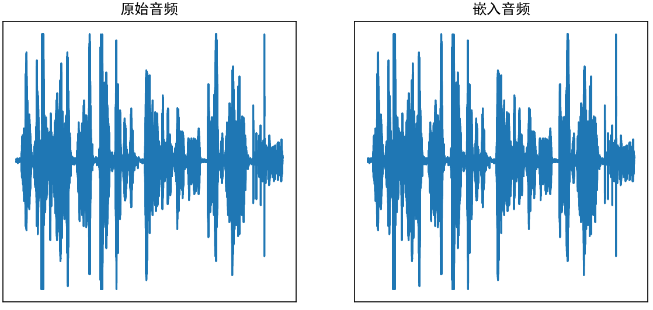

2.随机水印提取
源代码extract.py如下：
# 导入wave音频文件处理库
import wave
# 导入数学计算库
import numpy as np

# 读取携密音频
wav = wave.open('embedded.wav', 'rb')
nchannels, sampwidth, framerate, nframes, comptype, compname = wav.getparams()
time = nframes / framerate

# 以字节方式读取携密音频的数据
frames = wav.readframes(nframes)

# 将字节数据转换为numpy数组
data = np.frombuffer(frames, dtype='i' + str(sampwidth))

# 针对LSB嵌入水印算法的提取水印方法，提取前80比特
wm = np.zeros(80, dtype='i' + str(sampwidth))
for i in range(len(wm)):
wm[i] = data[i] % 2

print(f'Random Array: {wm}')
实验结果

【图像水印】
1.图像水印隐藏
水印信息为二值图像bupt64.bmp，图像的大小为64*64，共4096个像素，原始载体是音频，从音频中截取4096个字节，每个字节中隐藏一个比特。
源代码hide.py如下：
# 导入wave音频文件处理库
import wave
# 导入图像处理库
import cv2
# 导入数学计算库
import numpy as np
# 导入绘图库
import matplotlib.pyplot as plt

# 读取载体音频
wav = wave.open('1.wav', 'rb')
nchannels, sampwidth, framerate, nframes, comptype, compname = wav.getparams()
time = nframes / framerate

# 以字节方式读取载体音频的数据
frames = wav.readframes(nframes)

# 以灰度图模式读取水印图像
wm = cv2.imread('bupt64.bmp', cv2.IMREAD_GRAYSCALE)

# 从二维矩阵转为一维并二值化
wm = wm.flatten() > 128

wav_embedded = wave.open('embedded.wav', 'wb')
wav_embedded.setparams(wav.getparams())

# 将字节数据转换为numpy数组
data = np.frombuffer(frames, dtype=np.uint8)

# LSB嵌入水印
data_embedded = data.copy()
for i in range(len(wm)):
data_embedded[i] -= data_embedded[i] % 2
data_embedded[i] += wm[i]

# 写入音频数据
wav_embedded.writeframes(data_embedded)

# 解决中文显示问题
plt.rcParams['font.sans-serif'] = ['SimHei']
plt.rcParams['axes.unicode_minus'] = False

# 展示原音频和嵌入音频的波形
plt.figure(figsize=(14, 6))

plt.subplot(121)
plt.plot(data)
plt.title('原始音频')
plt.xticks([]), plt.yticks([])

plt.subplot(122)
plt.plot(data_embedded)
plt.title('嵌入音频')
plt.xticks([]), plt.yticks([])

plt.show()

实验结果
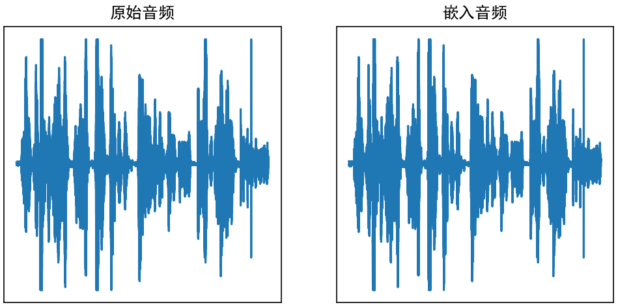
2.图像水印提取
在实践过程中，含有水印信息的音频信号从编码到解码之间可能有很多传播途径，主要有以下的四种方式：
1、声音文件从一台机器拷贝到另外一台机器，其中没有任何形式的改变。编码方和解码方的采样率完全相同；
2、第二种情形是信号仍然保持数字的形式，但是采样率发生变化。这一变化保持大多数信号的幅值和相位值，但是改变了信号的时域特征；
3、第三种情况是信号被转换成为模拟形式，通过模拟形式传送，在终端被重新采样。在此过程中信号的幅值、量化方式和时域采样都得不到保持，这种情况下信号的相位值可以得到保持；
4、第四种情形是信号在空气中传播，经过麦克重新采样。此时信号受到未知的非线性改变，会导致相位变化、幅值变化、不同频率成分的漂移和产生回声等；
当某一段音频文件嵌入水印后以某种方式传播，到达终端的时候会发生一些变化。提取水印后和原始水印进行比较，采用归一化函数计算提取的水印信息和原始水印信息之间的差别。

3.计算NC
图像水印提取后和原始水印进行余弦相似度（NC）比较。在本例中，携密音频未发生任何变化，也就是说未对携密音频进行任何形式的攻击。因此提取出来的水印信息和原始的水印信息完全相同，余弦相似度（NC）的值为1。
余弦相似度（NC）计算如下：
def NC(template, img):
template = template.astype(np.uint8)
img = img.astype(np.uint8)
return cv2.matchTemplate(img, template, cv2.TM_CCORR_NORMED)[0][0]

# 导入wave音频文件处理库
import wave
# 导入图像处理库
import cv2
# 导入数学计算库
import numpy as np
# 导入绘图库
import matplotlib.pyplot as plt

# 计算NC值的函数
def NC(template, img):
template = template.astype(np.uint8)
img = img.astype(np.uint8)
return cv2.matchTemplate(img, template, cv2.TM_CCORR_NORMED)[0][0]

# 设置水印图像的宽高
wm_height = 64
wm_width = 64

# 读取携密音频
wav = wave.open('embedded.wav', 'rb')
nchannels, sampwidth, framerate, nframes, comptype, compname = wav.getparams()
time = nframes / framerate

# 以字节方式读取携密音频的数据
frames = wav.readframes(nframes)

# 将字节数据转换为numpy数组
data = np.frombuffer(frames, dtype=np.uint8)

# LSB提取水印
wm = np.zeros(wm_height * wm_width, dtype=np.uint8)
for i in range(len(wm)):
wm[i] = data[i] % 2 * 255

# 从一维转为二维矩阵
wm = np.reshape(wm, (wm_height, wm_width))

# 以灰度图模式读取水印图像
wm_original = cv2.imread('bupt64.bmp', cv2.IMREAD_GRAYSCALE)

# 计算NC值
nc = NC(wm_original, wm)
print(f'NC = {nc * 100} %')

# 保存提取出的水印图像
cv2.imwrite('wm.bmp', wm)

# 解决中文显示问题
plt.rcParams['font.sans-serif'] = ['SimHei']
plt.rcParams['axes.unicode_minus'] = False

# 展示嵌入图像、水印原图像和提取出的水印图像
plt.figure(figsize=(15, 6))

plt.subplot(131)
plt.plot(data)
plt.title('嵌入图像')
plt.xticks([]), plt.yticks([])

plt.subplot(132)
plt.imshow(wm_original, 'gray')
plt.title('原始水印图像')
plt.xticks([]), plt.yticks([])

plt.subplot(133)
plt.imshow(wm, 'gray')
plt.title('提取水印图像')
plt.xticks([]), plt.yticks([])

plt.show()

实验结果
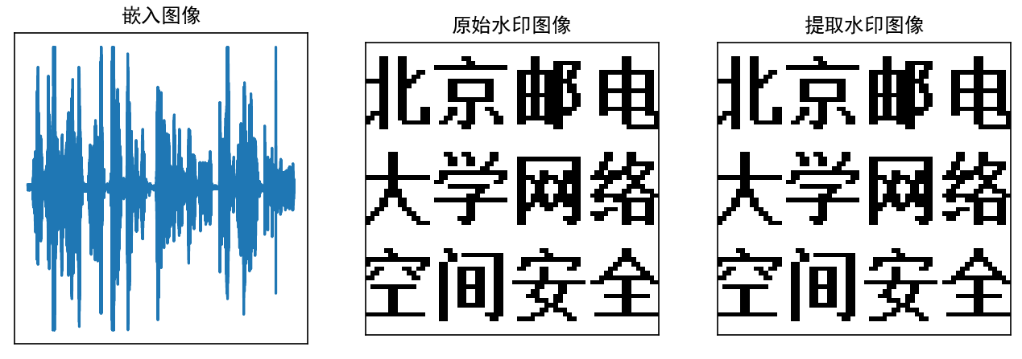
【实验作业】
（1）利用载体音频1.wav隐藏秘密信息bupt64.bmp图像，在最低有效位嵌入，携密后的音频文件为1stego.wav。
（2）在一行两列中输出原始音频1.wav和携密音频的1stego.wav波形图，并在图中嵌入自己的学号和姓名以标识身份。
（3）在没有任何攻击的情况下，从嵌入秘密信息后的音频中提取水印图像，存为bupt64a.bmp，在一行两列中输出bupt64.bmp和bupt64a.bmp。并在图中嵌入自己的学号和姓名以标识身份。
（4）比较原始水印图像和提取水印图像的NC的值，这个NC的值应为1。NC的值用百分比，取小数点后两位。

【实验思考】
LSB方式信息隐藏算法鲁棒性较差，为加大水印攻击的难度，可以自行选择嵌入的位置。本题中水印信息为二值图像bupt64.bmp，图像的大小为64*64，共4096个像素，原始载体是音频，从音频中截取4096个字节，每个字节中隐藏一个比特。
如何选取这4096个字节嵌入秘密信息是本思考题要重点思考的问题。
可以采取的方法很多。比如（1）在奇数或者偶数位置嵌入，选取1,3,5等字节。比如2,4,6等字节。（2）选取的字节是三的倍数，比如3,6,9等。采取以上两种方法得分为4分。
- 还比如可采用一段伪随机序列来控制水印的嵌入位置。伪随机序列可由伪随机序列发生器来产生，不同的初始值产生不同的伪随机序列。这样收发两方只需要秘密地传送一个初始值（也就是密钥），就可得到一个相同的伪随机序列而不需要传送整个的伪随机序列。不管采用何种方式嵌入，需要通过安全的信道将嵌入的方法或者秘钥告知接收方，接收方提取秘密信息时候需要使用。采用伪随机序列方法得分为8分。
- 采用其他方法，可以自行选择控制嵌入点的方法。得分也是8分。
答题如下：首先详细描述一下本人所采取的嵌入方法，不管采用何种方法，需要详细用文字描述清楚所用的嵌入方法，然后同样也是完成以下四个步骤嵌入秘密信息，在没有任何攻击的情况下然后提取秘密信息，计算NC的值。

（1）利用载体音频1.wav隐藏秘密信息bupt64.bmp图像，在最低有效位嵌入，携密后的音频文件为1stego.wav。
（2）在一行两列中输出原始音频1.wav和携密音频的1stego.wav波形图，并在图中嵌入自己的学号和姓名以标识身份。
（3）在没有任何攻击的情况下，从嵌入秘密信息后的音频中提取水印图像，存为bupt64a.bmp，在一行两列中输出bupt64.bmp和bupt64a.bmp。并在图中嵌入自己的学号和姓名以标识身份。
（4）比较原始水印图像和提取水印图像的NC的值，这个NC的值应为1。NC的值用百分比，取小数点后两位。

实验思考的回答写到实验报告的“实验心得体会和实验思考”中。实验思考占8分，实验心得体会占2分（实验心得体会用文字描述本次实验的心得体会）。如实验心得体会为空，这部分2分得不到。
实验心得体会要用自己的语言组织，且需在本人实验过程中加以体会和验证，不能仅仅是网络上其他人的语言或者文字。

